**Integrantes do grupo:**

Luiz Guilherme Oleia De Novaes

Victor Augusto Bravo Rosales

Caio Felipe Motta Ladeia

Leonardo Rodrigues De Matos

Mayara Beatriz Maia Da Silva

Leticia Laurindo

Wesley Yago Da Silva

**CIDADE DA AMBIÇÃO**

No primeiro semestre da graduação fizemos um jogo de tabuleiro como trabalho final, chamado “Cidade da ambição”, inspirado no filme da Netflix “bright”. O mundo do filme tenta adaptar raças e criaturas fantásticas num contexto da sociedade atual.

* **História:**

O jogo trás uma investigadora que estava atrás do rastro de 3 embaixadores de três raças diferentes – orc, vampiro e elfo - que foram sequestrados por alguém, a fim de começar uma guerra no mundo, ela é presa em um covil junto dos outros embaixadores, mas se liberta e tenta salvar os outros embaixadores e fugir do covil.

* **Para iniciar o jogo:**

Eu enviei uma pasta zipada no email, você irá precisar:

1. Descompactar a pasta;
2. Entrar na pasta e rodar o arquivo “Cidade da ambição.exe”
3. Coloque a “screen resolution” em 1024x768, igual a imagem abaixo:

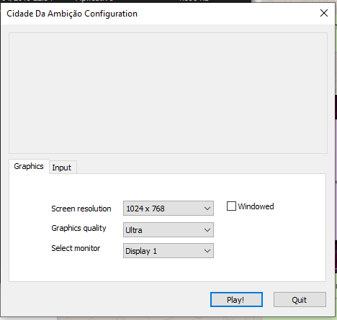

* **Como jogar (Encontrado dentro do jogo também):**

TECLAS:

W A S D -> Teclas utilizadas na movimentação.

Esc -> Pausa o jogo.

E -> Ação em jogo.

OBJETIVO:

Você deve encontrar 3 de seus amigos que estão presos em algum canto deste galpão abandonado. Para sair você devera ter resgatado no mínimo 1 de seus companheiros. Ao resgatar algum companheiro, um pequeno ícone aparecer noo canto da tela.

Você deve EVITAR a todo custo o perseguidor que sequestrou você seus amigos, caso ele te pegue será o fim de jogo.



* **Estatística dentro do jogo:**

Ao começar o jogo poderá perceber que um contador de tempo irá aparecer na sua tela, é através dele que iremos ranquear os jogadores e introduzir uma **média e uma mediana do tempo** no ranking que será alimentado através da quantidade de vezes que você completar a fase.

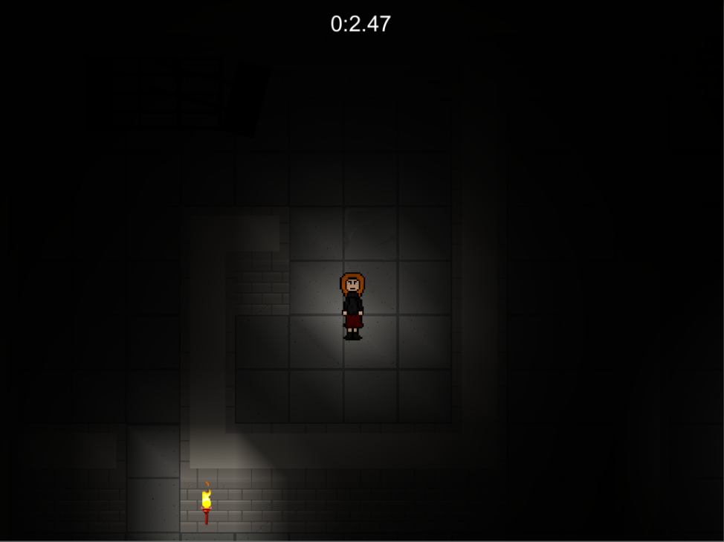

Abaixo uma imagem do ranking, assim, a mediana começara a ser calculada a partir do quarto elemento que for implementado no jogo.

